**组成原理实验课程第 6 次实验报告**

|  |  |  |  |  |  |
| --- | --- | --- | --- | --- | --- |
| 实验名称 | 单周期CPU实现 | | | 班级 | 李涛 |
| 学生姓名 | 胡博浩 | 学号 | 2212998 | 指导老师 | 董前琨 |
| 实验地点 | 津南实验楼A308 | | 实验时间 | 2024.6.6 | |

1. **实验目的**

（1）理解 MIPS 指令结构，理解 MIPS 指令集中常用指令的功能和编码，学会对这些指令进行归纳分类。

（2）了解熟悉 MIPS 体系的处理器结构，如延迟槽，哈佛结构的概念。

（3）熟悉并掌握单周期 CPU 的原理和设计。

（4）进一步加强运用 verilog 语言进行电路设计的能力。

（5）为后续设计多周期 cpu 的实验打下基础。

1. **实验内容说明**

请结合实验指导手册中的实验六（单周期CPU实验）完成功能改进，在原有CPU基础上，扩充CPU可运行的MIPS指令，注意以下几点：

1、扩充的指令应为一个时钟周期内能够执行完的指令，要求至少一个R型，一个I型，另外一个自选。建议在ALU实验改进基础上补充。

2、实验报告中原理图为指导手册中的display模块图，不用修改，报告中的内容和展示的结果应扩充指令的步骤和实验结果。

3、本次实验报告需要有实验箱上箱验证的照片，同样，针对照片中的数据需要解释说明。若只有仿真波形结果，会适当扣分。

**实验原理图**



本次实验的改进部分扩充了三个新的指令：**hui---低位加载、nxor---按位同或、blt---有符号大于则置位，均为上次ALU实验添加的指令**。其中hui是I型指令，nxor和blt是R型指令。

1. **实验步骤**

首先说明一下我在单周期中指令的改变。这次实验我选择添加三条汇编指令，放在跳转指令之前执行。为了方便验证，我选择放在19~21的位置，并借助前面赋值好的寄存器。三条汇编指令如下：

hui $13,#13

nxor $14 ,$7,$6

blt $15 ,$7,$6

R型指令的二进制编码格式如下：

|  |  |  |  |  |  |
| --- | --- | --- | --- | --- | --- |
| op | rs | rt | rd | shamd | funct |
| 000000 | 5位 | 5位 | 5位 | 00000 | 6位 |

I型指令的二进制编码格式如下：

|  |  |  |  |
| --- | --- | --- | --- |
| op | rs | rt | immediate or address |
| 6位 | 5位 | 5位 | 16位 |

根据三条汇编指令，以及我自定义的funct、op字段，转为的编码如下：

|  |  |  |  |  |  |  |  |
| --- | --- | --- | --- | --- | --- | --- | --- |
| R型指令 | op | rs | rt | rd | shamd | funct | 十六进制编码 |
| nxor $14 ,$7,$6 | 000000 | 00111 | 00110 | 01110 | 00000 | 110001 | 00E67031 |
| blt $15 ,$7,$6 | 000000 | 00111 | 00110 | 01111 | 00000 | 110011 | 00E67833 |

|  |  |  |  |  |  |
| --- | --- | --- | --- | --- | --- |
| I型指令 | op | rs | rt | immediate or address | 十六进制编码 |
| hui $13,#13 | 110000 | 00000 | 01101 | 0000000000001101 | C00D000D |

接下来对代码进行修改，本次实验需要修改三个文件，inst_rom.v、alu.v和single_cycle_cpu.v文件。

（1）inst_rom.v

a）修改指令存储器inst_rom的位宽，由于添加了三条指令，**改为23位位宽**（一开始我漏了。。。花了蛮长时间才检查出来）



b）在inst_rom中添加三条指令,inst_rom[19]、inst_rom[20]、inst_rom[21]，把原来在inst_rom[19]的跳转指令改为inst_rom[22]

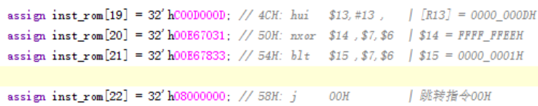

c）补充对应inst_rom[20]、inst_rom[21]、inst_rom[22]的输出

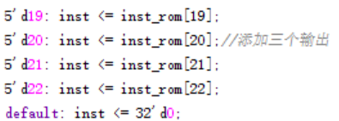

（2）alu.v

**这个文件的修改仿照之前alu实验中的alu.v文件**

a）修改alu_control的位宽，改为15位



b）添加三个独热码

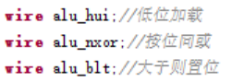

c）添加三个控制信号

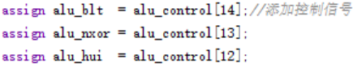

d）添加三个结果信号，用于存储运算结果

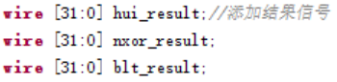

e）编写三个新运算的代码

对于按位同或，直接把异或结果取反就行



对于低位加载，和高位加载相反



对于有符号比较，大于则置位操作，利用真值表、并仿照小于置位操作编写



f）把运算结果添加到最后的结果集中

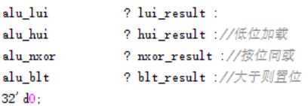

3）single_cycle_cpu.v

**首先在译码部分进行修改**

a）将扩充的三个指令添加到指令列表中

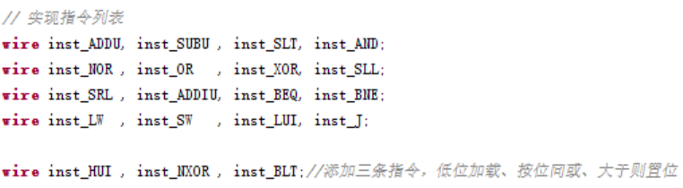

b）将添加的两个操作赋予操作数

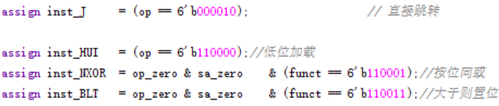

c）定义并实现传递到执行模块的 ALU 源操作数和操作码



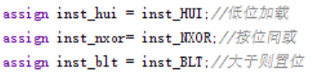

d）修改立即数扩展指令，添加I型指令低位加载



e）修改alu_control的独热编码

**首先将alu_control改为15位**（一开始没发现。。。）



然后添加三个独热编码**（注意要和alu.v中定义的alu_control指令顺序相同！！！）**

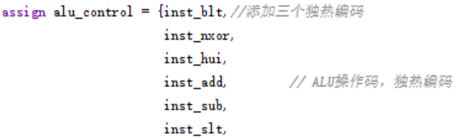

**最后在写回部分**，对应添加三条指令的：I型指令低位加载写回rt，R型指令按位同或、大于则置位写回rd

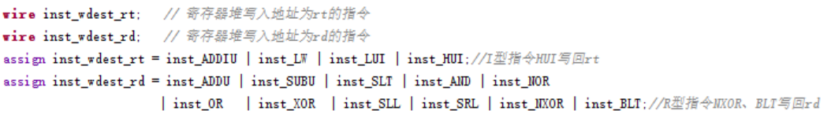

1. **实验结果分析**

最后经过改进后单周期的指令如下：

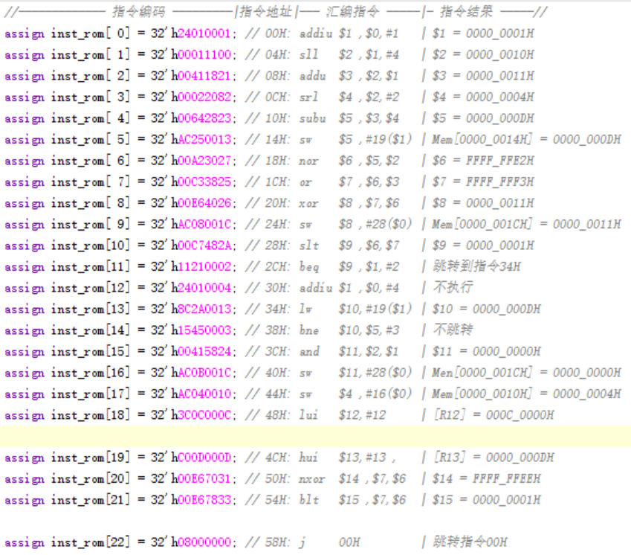

上箱实验验证

a）运行至PC=10，执行了4条指令



按照设定，此时REG04=0000_0004

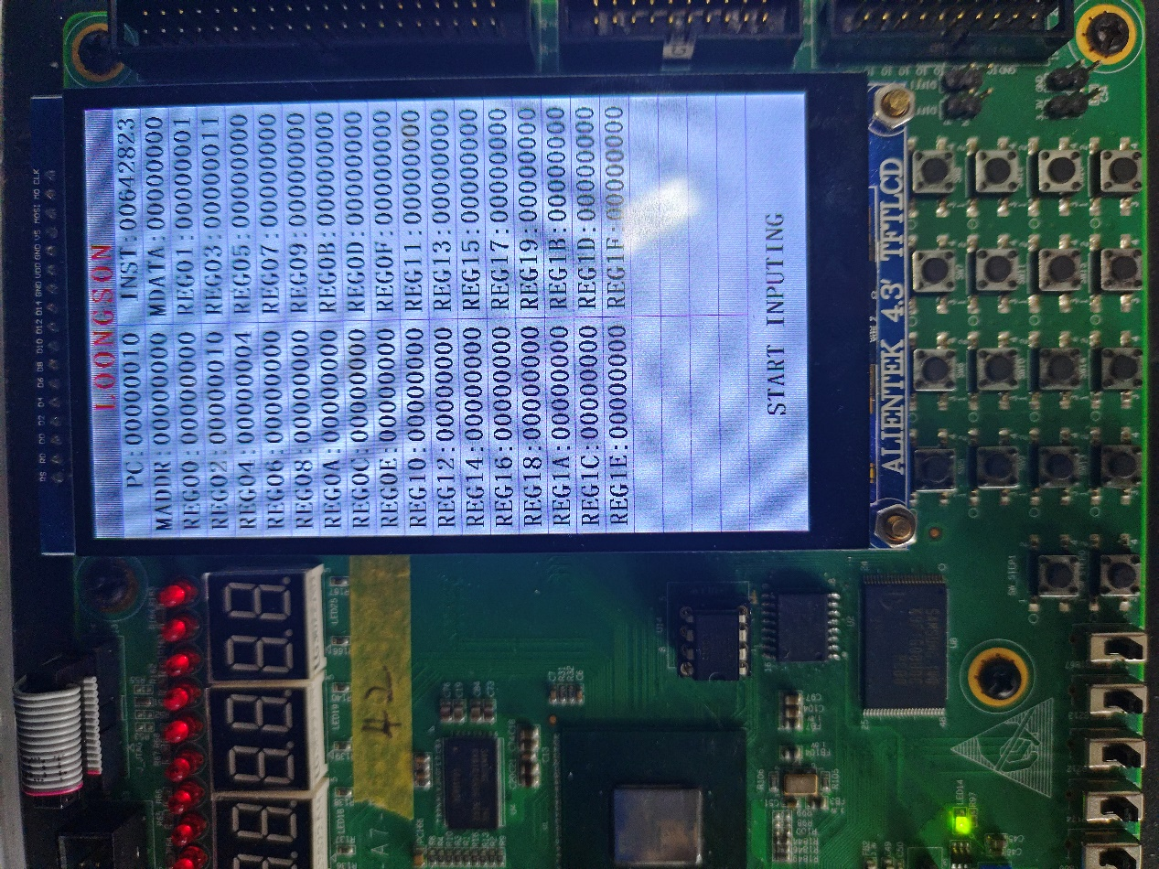

如图所示，结果正确

b）运行至PC=20，执行了8条指令



按照设定，此时REG07=FFFF_FFF3

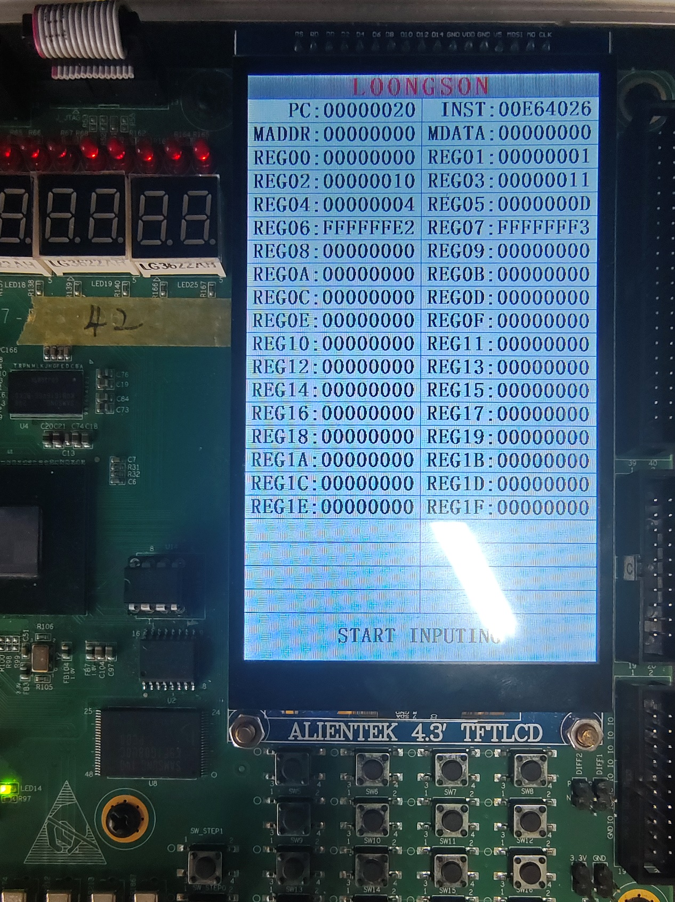

如图所示，结果正确

c）运行至PC=34

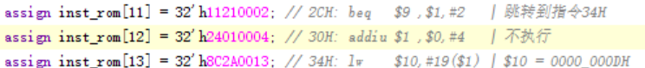

按照设定，此时30H指令不执行，REG01=0000_0001

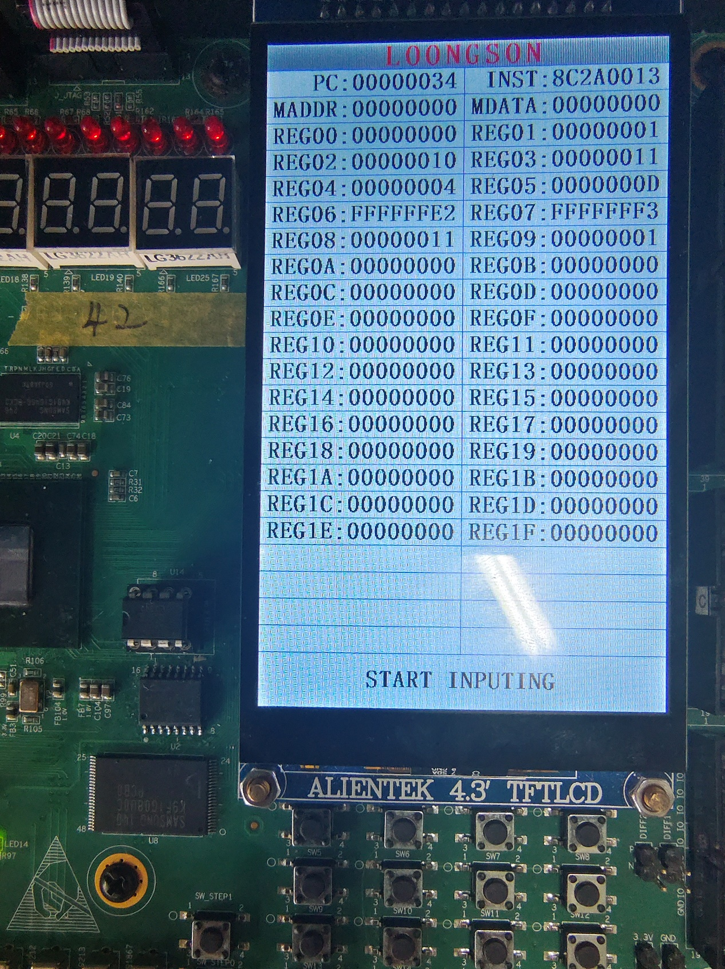

如图所示，结果正确

d）运行至PC=4C



按照设定，此时REG0C=000C_0000

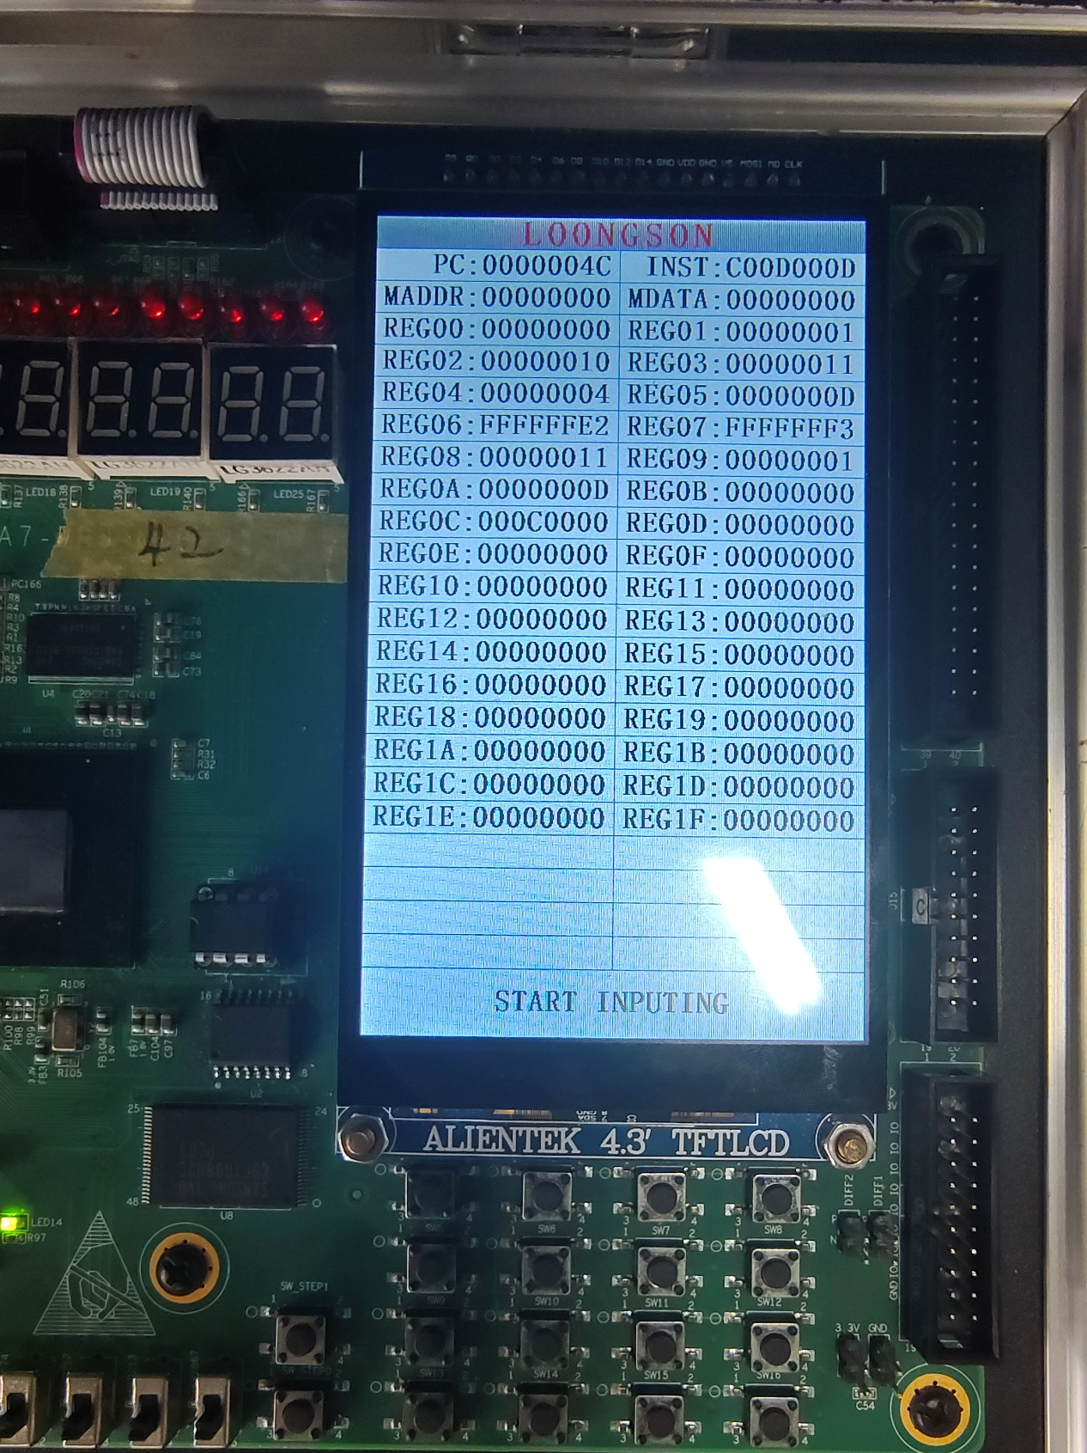

如图所示，结果正确

**接下来验证添加的三条指令**

1）运行至PC=50



按照设定，此时REG0D=0000_000D

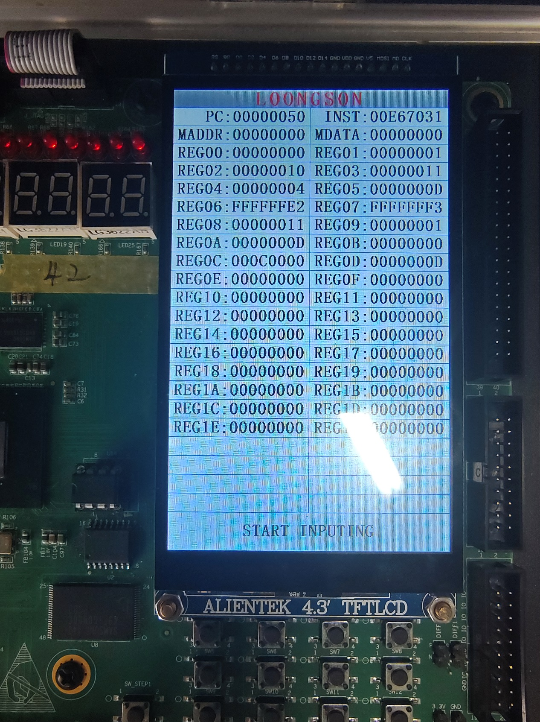

如图所示，结果正确

2）运行至PC=54



按照设定，此时REG0E=FFFF_FFEE

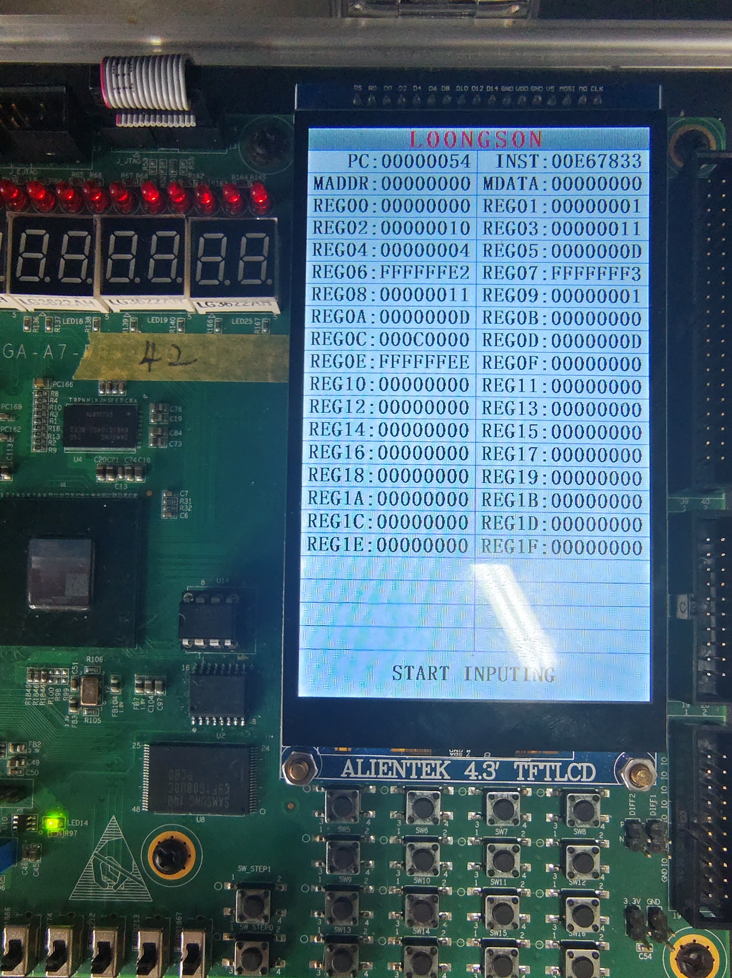

如图所示，结果正确

3）运行至PC=58



按照设定，此时REG0F=0000_0001

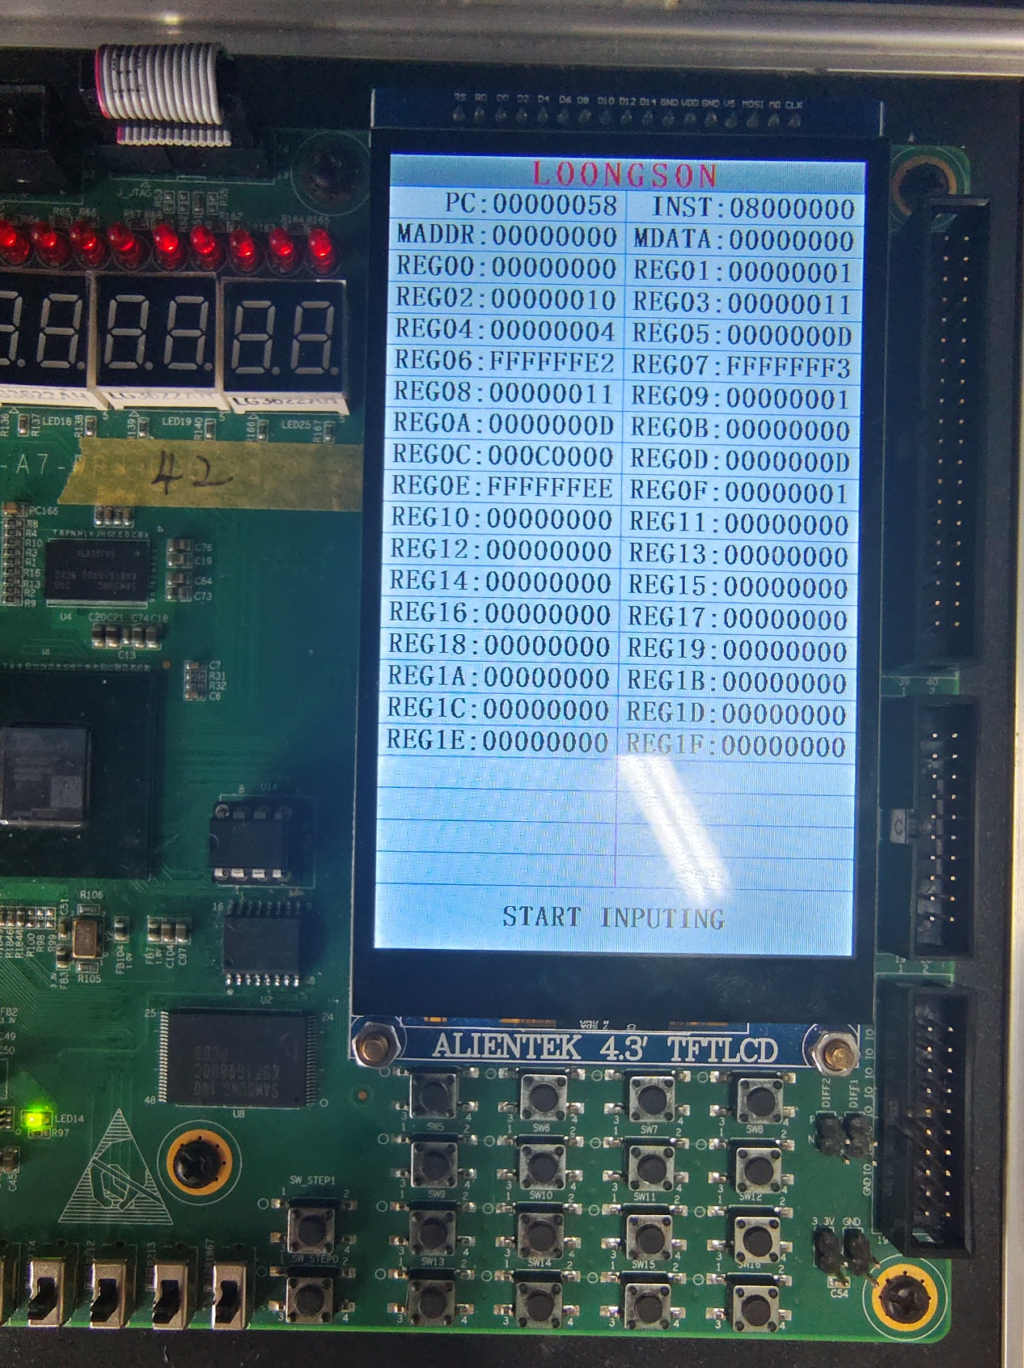

如图所示，结果正确

另外，添加指令后原来的跳转指令也能正常执行



如下图所示，运行完跳转指令后，PC=0000_0000，表明单周期的指令运行完毕

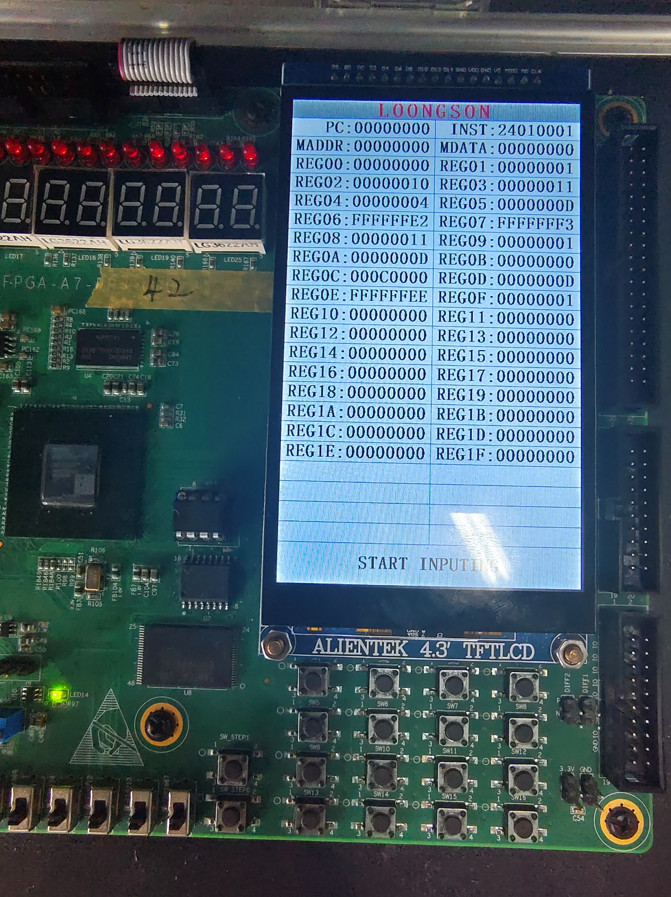

**综上所述，单周期CPU的实现和改进正常，实验成功！**

1. **总结感想**

在本次实验中，我面临了一系列挑战和困难，但通过持续的努力和耐心的调试，我最终成功地完成了单周期CPU的设计。

最初，我对于MIPS指令结构并不太熟悉，这导致我开始时不太清楚如何进行修改。在遇到一些细节问题时，我有时会忘记修改相关部分，比如ALU控制信号的位数调整。在调试过程中，我不得不不断检查代码，寻找问题所在，并逐步进行修正，这消耗了我相当多的时间。

通过本次实验，我成功地将前期学习的知识和所设计的各个模块有效地整合和拼接，最终实现了单周期CPU的设计。在设计过程中，根据实验要求，我对I型指令和R型指令进行了设计，这使我更深入地理解了MIPS指令结构，以及MIPS指令集中常用指令的功能、编码和相关分类。

通过本次实验，我不仅加深了对单周期CPU原理和设计的理解，还对MIPS指令集和计算机组成原理的知识有了更深入的理解。通过动手实现CPU，我更直观地感受到了CPU的执行过程和指令在各个阶段的处理流程，加深了对计算机体系结构的理解。

总的来说，虽然在实验过程中遇到了一些困难，但通过不断的学习和努力，我成功地完成了实验任务，并从中获得了很多收获和经验。这次实验让我更加深入地理解了计算机组成原理的知识，提高了对Verilog编程语言的熟练程度，也增强了我解决问题的能力。我期待在未来的学习和实践中，能够继续积累经验，不断提升自己的能力。